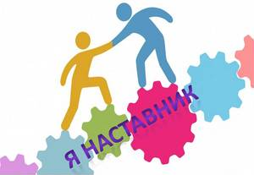
Обмен опытом наставнических пар
(модель наставничества «ученик- «ученик»)
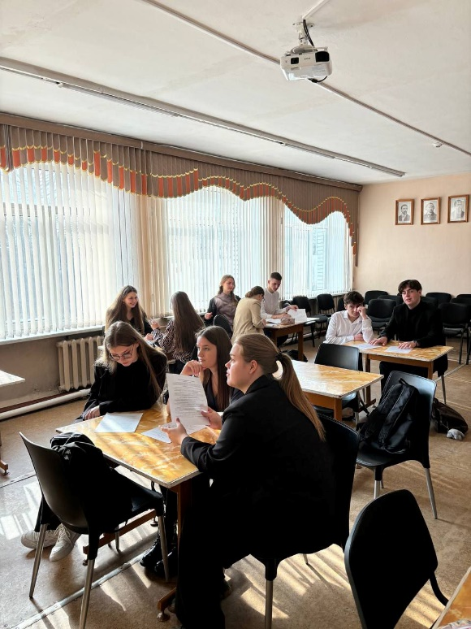
17.04.2024 года на базе МОБУ Покровская СОШ прошел круглый стол по теме «Я- наставник». В рамках данного мероприятия ребята делились своими успехами и неудачами в наставничестве по таким направлениям как: «Индивидуально-профилактическое наставничество» и «Социокультурное наставничество». По итогу данного мероприятия было решено учениками-наставниками продолжить практику наставничества в следующем учебном году и постараться вовлечь в реализацию данного проекта как можно больше участников.

